**Phòng Giáo dục và Đào tạo .....**

**Trường Tiểu học .....**

**Đề thi giữa kì 2 Toán lớp 1**

*(Bộ sách: Cánh diều)*

*Thời gian làm bài: .... phút*

**I. Phần trắc nghiệm (5 điểm)**: Khoanh tròn vào đáp án đặt trước câu trả lời đúng:

**Câu 1**: Số cần điền vào chỗ chấm … – 4 = 3 là:

|  |  |  |  |
| --- | --- | --- | --- |
| A. 4 | B. 5 | C. 6 | D. 7 |

**Câu 2**: Số ở giữa số 26 và 28 là số:

|  |  |  |  |
| --- | --- | --- | --- |
| A. 29 | B. 28 | C. 27 | D. 26 |

**Câu 3**: Số “hai mươi lăm” được viết là:

|  |  |  |  |
| --- | --- | --- | --- |
| A. 20 | B. 25 | C. 50 | D. 52 |

**Câu 4**: Số gồm 6 chục và 8 đơn vị được viết là:

|  |  |  |  |  |
| --- | --- | --- | --- | --- |
| A. 8 | B. 60 | C. 86 |  | D. 68 |

**Câu 5:**Số nào lớn nhất trong các số dưới đây?

|  |  |  |  |
| --- | --- | --- | --- |
| A. 92 | B. 43 | C. 67 | D. 95 |

**II. Phần tự luận (5 điểm)**

**Bài 1** (2 điểm): Tính:

|  |  |  |
| --- | --- | --- |
| 16 + 2 | 15 – 1 | 15 + 3 |
| 18 – 4 | 11 + 6 | 19 – 7 |

**Bài 2** (2 điểm):

a) Sắp xếp các số 52, 13, 6, 31, 49, 20 theo thứ tự từ bé đến lớn.

b) Điền số thích hợp vào ô trống:

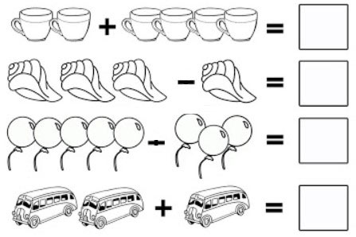

b) Tính:

|  |  |  |  |
| --- | --- | --- | --- |
| 11 + 5 | 16 – 4 | 17 – 5 | 12 + 7 |

**Bài 2** (2 điểm):

a) Trả lời các câu hỏi dưới đây:

+ Số 52 gồm mấy chục và mấy đơn vị?

+ Số 94 gồm mấy chục và mấy đơn vị?

+ Số 70 gồm mấy chục và mấy đơn vị?

b) Điền dấu <, >, = thích hợp vào chỗ trống:

|  |  |  |
| --- | --- | --- |
| 11 …. 58 | 36 …. 27 | 11 + 2 …. 18 – 5 |

**Bài 3** (1 điểm): Điền số thích hợp vào ô trống:

